**BỘ GIÁO DỤC VÀ ĐÀO TẠO**

**TRƯỜNG ĐẠI HỌC MỞ THÀNH PHỐ HỒ CHÍ MINH**

**2251050014 - Lê Văn Đạt**

**2251050035 - Hồ Quốc Huy**

**2251052043 - Lê Nguyễn Đức Huy**

**ĐỀ TÀI**

**QUẢN LÝ PHÒNG MẠCH TƯ**

**TP. HỒ CHÍ MINH, 2024**

**MỤC LỤC**

**Chương 1. GIỚI THIỆU ĐỀ TÀI 5**

**1.1. Giới thiệu 5**

**1.2. Phân tích yêu cầu 5**

**1.2.1. Lược đồ use case 5**

**1.2.2. Đặc tả use case 5**

**Chương 2. THIẾT KẾ HỆ THỐNG 11**

**2.1. Kiến trúc hệ thống 11**

**2.2. Sơ đồ lớp 11**

**2.3. Sơ đồ hoạt động 15**

**2.4. Sơ đồ tuần tự 19**

**2.5. Lược đồ cơ sở dữ liệu quan hệ 21**

**2.6. Thiết kế giao diện và thiết kế xử lý 24**

**Chương 3. HỆ THỐNG PHÒNG MẠCH TƯ 32**

**3.1. Kết quả đạt được của đề tài 32**

**3.2. Các chức năng hệ thống 32**

**3.2.1. Chức năng đăng ký khám bệnh 32**

**3.2.2. Chức năng Lập danh sách khám 33**

**3.2.3. Chức năng Lập Phiếu Khám 33**

**3.2.4. Chức năng Thanh toán hóa đơn 34**

**3.2.5. Chức năng Xem lịch sử bệnh 34**

**3.2.6. Chức năng Thống kê – báo cáo 35**

**DANH MỤC HÌNH**

Hình 1.1: Lược đồ Use Case quản lý Phòng Mạch Tư 5

Hình 2.1: Component Diagram 11

Hình 2.2: Class Diagram 12

Hình 2.3.1: Activity Diagram Đăng Nhập 15

Hình 2.3.2: Activity Diagram Đăng Ký Khám 15

Hình 2.3.3: Activity Diagram Lập Danh Sách Khám 16

Hình 2.3.4: Activity Diagram Lập Phiếu Khám 16

Hình 2.3.5: Activity Diagram Thanh Toán Hóa Đơn 17

Hình 2.3.6: Activity Diagram Quản Lý Thuốc 17

Hình 2.3.7: Activity Diagram Thay Đổi Quy Định 18

Hình 2.3.8: Activity Diagram Thống Kê - Báo Cáo Sử Dụng Thuốc 18

Hình 2.4.1: Sequence Diagram chức năng Đăng nhập 19

Hình 2.4.2: Sequence Diagram chức năng Đặt lịch khám 19

Hình 2.4.3: Sequence Diagram Lập Danh Sách Khám 20

Hình 2.4.4: Sequence Diagram chức năng Lập phiếu khám 20

Hình 2.4.5: Sequence Diagram chức năng Thanh toán 21

Hình 2.4.6: Sequence Diagram chức năng Thống kê – báo cáo 21

Hình 2.5: Lược đồ cơ sở dữ liệu quan hệ 22

Hình 2.6.1: Giao diện chức năng đăng kí khám 24

Hình 2.7: Giao diện chức năng lập danh sách 25

Hình 2.8: Giao diện chức năng lập phiếu 26

Hình 2.9: Giao diện chức năng xem lịch sử bệnh 28

Hình 2.10: Giao diện chức năng Thống kê _ Báo cáo sử dụng thuốc 29

Hình 2.11: Giao diện chức năng Thống kê _ Báo cáo doanh thu 30

Hình 2.12: Giao diện chức năng Thanh toán hóa đơn 31

Hình 3.1: Chức năng đặt lịch khám 33

Hình 3.2: Chức năng đặt lịch khám 33

Hình 3.3: Lập phiếu khám 34

Hình 3.4: Chức năng thanh toán hóa đơn 34

Hình 3.5: Chức năng xem lịch sử bệnh 35

Hình 3.7: Chức năng thống kê doanh thu 36

DANH MUC BẢNG

Bảng 1.1: Đặc tả use case Đặt lịch khám 7

Bảng 1.2: Đặc tả use case Lập phiếu khám 8

Bảng 1.3: Đặc tả use case Thống kê báo cáo 9

Bảng 1.3: Đặc tả use case Thanh Toán Hóa Đơn 10

Bảng 2.6.1: Thiết kế xử lý chức năng đăng kí khám 25

Bảng 2.7.1: Thiết kế xử lý chức năng lập danh sách 26

Bảng 2.8.1: Bảng thiết kế xử lý chức năng Lập phiếu khám 27

Bảng 2.9.1: Bảng thiết kế xử lý chức năng Xem Lịch sử bệnh nhân 28

Bảng 2.10.1: Bảng thiết kế chức năng Thống kê – Báo cáo sử dụng thuốc 29

Hình 2.11.1: Bảng thiết kế chức năng Thống kê – Báo cáo doanh thu 30

Bảng 2.12.1: Bảng thiết kế chức năng Thanh toán hóa đơn 32

# GIỚI THIỆU ĐỀ TÀI

## Giới thiệu

## Phòng mạch tư là một trong những loại hình dịch vụ y tế phổ biến, cung cấp dịch vụ khám chữa bệnh nhanh chóng và tiện lợi cho cộng đồng. Đề tài tập trung vào việc xây dựng một hệ thống phần mềm hỗ trợ quản lý hiệu quả các hoạt động của phòng mạch, bao gồm quản lý thông tin bệnh nhân, lịch hẹn khám, hồ sơ y tế và báo cáo tài chính. Mục tiêu chính của đề tài là giảm bớt khối lượng công việc thủ công, tăng cường độ chính xác và cải thiện chất lượng dịch vụ. Hệ thống cũng hướng tới việc đảm bảo tính bảo mật dữ liệu và khả năng mở rộng trong tương lai.

## Phân tích yêu cầu

### Lược đồ use case

Trình bày lược đồ tổng quát use case

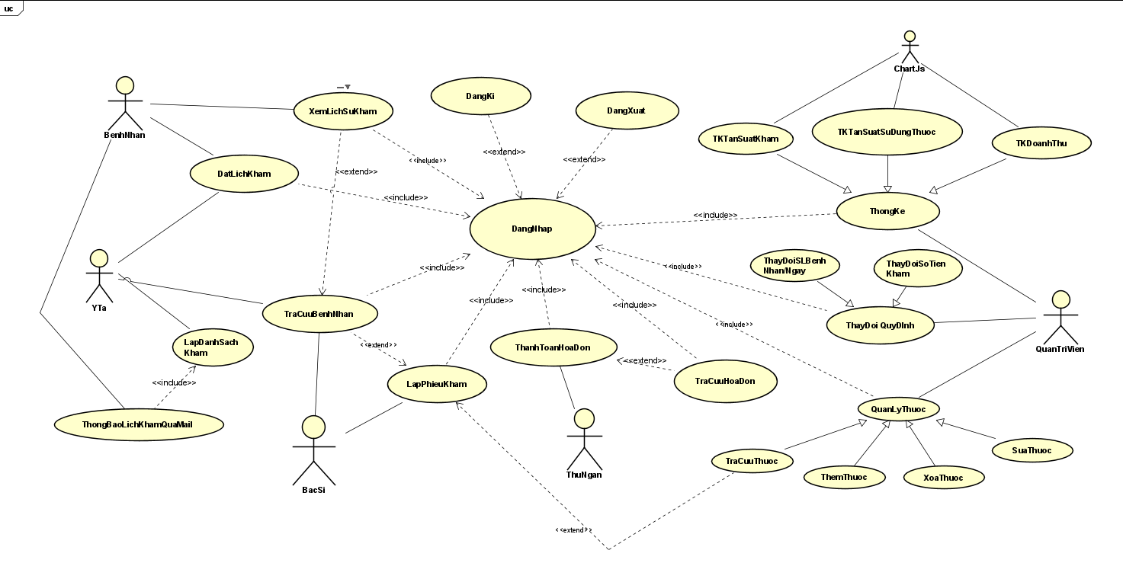

Hình 1.1: Lược đồ Use Case quản lý Phòng Mạch Tư

### Đặc tả use case

Use case 1: Đặt lịch khám

|  |  |
| --- | --- |
| Use case ID | DLK |
| Tên use case | Đặt lịch khám |
| Mô tả | Cho phép y tá đăng ký lịch khám trực tiếp hoặc người bệnh có thể đăng ký trực tuyến |
| Actor chính | Y tá , bệnh nhân |
| Actor phụ | Không có |
| Tiền điều kiện | Người bệnh và y tá phải đăng nhập thành công để chứng thực tài khoản mật khẩu |
| Hậu điều kiện | Hệ thống lưu thông tin bệnh nhân vào CSDL  Bệnh nhân nhận được thông báo thông qua Mail khi đăng ký |
| Luồng hoạt động | 1. Người dùng vào trang đăng ký 2. Nhập số điện thoại của người dùng 3. Người dùng chọn thời gian khám 4. Nhấn nút đăng ký 5. Hệ thống kiểm tra số điện thoại 6. Hệ thống kiểm tra số lượng bệnh nhân trong ngày 7. Hệ thống tiến hành ghi nhận thông tin bệnh nhân 8. Hệ thống hiện thông báo đăng ký thành công |
| Luồng thay thế | Không có |
| Luồng ngoại lệ | 5.1. Nếu số điện thoại không hợp lệ, hệ thống thông báo không tồn tại  5.2 Người dùng quay lại bước 2  6.1 Nếu số lượng bệnh nhân trong ngày >= 40 , hệ thống thông báo đã đủ số lượng bệnh nhân trong ngày  6.2 Người dùng quay lại bước 2  Nếu hệ thống gặp sự cố trong quá trình thực thi, thông tin sẽ không được ghi nhận và người dùng sẽ được chuyển về màn hình chính. |

Bảng 1.1: Đặc tả use case Đặt lịch khám

Use case 2: Lập phiếu khám

|  |  |
| --- | --- |
| Use Case ID | LPK |
| Tên Use Case | Lập Phiếu Khám |
| Mô Tả | Cho phép bác sĩ lập phiếu khám sau khi khám bệnh cho bệnh nhân. |
| Actor Chính | Bác sĩ |
| Actor Phụ | Không có |
| Tiền Điều Kiện | Bác sĩ phải đăng nhập thành công, tài khoản được chứng thực. |
| Hậu Điều Kiện | Hệ thống lưu phiếu khám vào CSDL |
| Luồng Chính | 1. Nhập mã bệnh nhân 2. Hệ thống kiểm tra mã bệnh nhân 3. Nếu bệnh nhân có trong danh sách, hệ thống trả về thông tin bệnh nhân 4. Nhập thuốc và số lượng thuốc 5. Nhấn thêm thuốc 6. Hệ thống tiến hành thêm thuốc vào phiếu khám 7. Nhập triệu chứng và chuẩn đoán bệnh 8. Nhấn nút Save 9. Hệ thống ghi nhận phiếu khám 10. Hệ thống thông báo lưu thành công phiếu khám |
| Luồng thay thế | Không có |
| Luồng ngoại lệ | 2.1 Nếu không có bệnh nhân trong danh sách khám, hệ thống thông báo Bệnh nhân chưa có trong danh sách khám  2.2 Bác sĩ quay lại bước 1  Nếu hệ thống gặp sự cố trong quá trình thực thi, thông tin sẽ không được ghi nhận và người dùng sẽ được chuyển về màn hình chính. |

Bảng 1.2: Đặc tả use case Lập phiếu khám

Use case 3: Thống kê - Báo cáo Tần suất sử dụng thuốc

|  |  |
| --- | --- |
| Use Case ID | TK_BC |
| Tên Use Case | Thống Kê_Báo Cáo |
| Mô Tả | Cho phép người quản trị xem thống kê-báo cáo về doanh thu và tần suất sử dụng thuốc theo từng tháng. |
| Actor Chính | Người quản trị |
| Actor Phụ | Không có |
| Tiền Điều Kiện | Người quản trị phải đăng nhập thành công -> Chứng thực tài khoản mật khẩu. |
| Hậu Điều Kiện | Hiển thị biểu đồ thống kê. |
| Luồng Chính | 1. Vào Trang Thống kê - Báo cáo sử dụng thuốc 2. Nhập mã thuốc 3. Hệ thống kiểm tra mã thuốc 4. Nhập ngày tháng cần thống kê 5. Nhấn lọc dữ liệu 6. Hệ thống truy xuất dữ liệu từ csdl 7. Hệ thống hiện ra bảng thống kê |
| Luồng Ngoại Lệ | Nếu hệ thống gặp sự cố trong quá trình thực thi, thông tin sẽ không được ghi nhận và người dùng sẽ được chuyển về màn hình chính. |

Bảng 1.3: Đặc tả use case Thống kê báo cáo

Use case 4: Thanh toán hoá đơn

|  |  |
| --- | --- |
| Use Case ID | TTHD |
| Tên Use Case | Nhân Viên Thu Ngân |
| Mô Tả | Cho phép nhân viên thu ngân thanh toán hóa đơn. |
| Actor Chính | Nhân viên thu ngân |
| Actor Phụ | Không có |
| Tiền Điều Kiện | Nhân viên thu ngân phải đăng nhập thành công -> Chứng thực tài khoản mật khẩu. |
| Hậu Điều Kiện | Hiển thị hóa đơn thanh toán |
| Luồng Chính | 1. Vào trang thanh toán hóa đơn 2. Tra mã bệnh nhân 3. Hệ thống kiểm tra mã bệnh nhân 4. Hệ thống hiển thị thông tin hóa đơn của bệnh nhân 5. Nhấn nút thanh toán 6. Hệ thống cập nhật tình trạng thanh toán 7. Hệ thống thông báo thanh toán thành công |
| Luồng Ngoại Lệ | 3.1 Không tồn tại hóa đơn của , hệ thống thông báo không tồn tại hóa đơn  3.2 Thu ngân quay lại bước 2  Nếu hệ thống gặp sự cố trong quá trình thực thi, thông tin sẽ không được ghi nhận và người dùng sẽ được chuyển về màn hình chính. |

Bảng 1.3: Đặc tả use case Thanh Toán Hóa Đơn

# THIẾT KẾ HỆ THỐNG

## Kiến trúc hệ thống

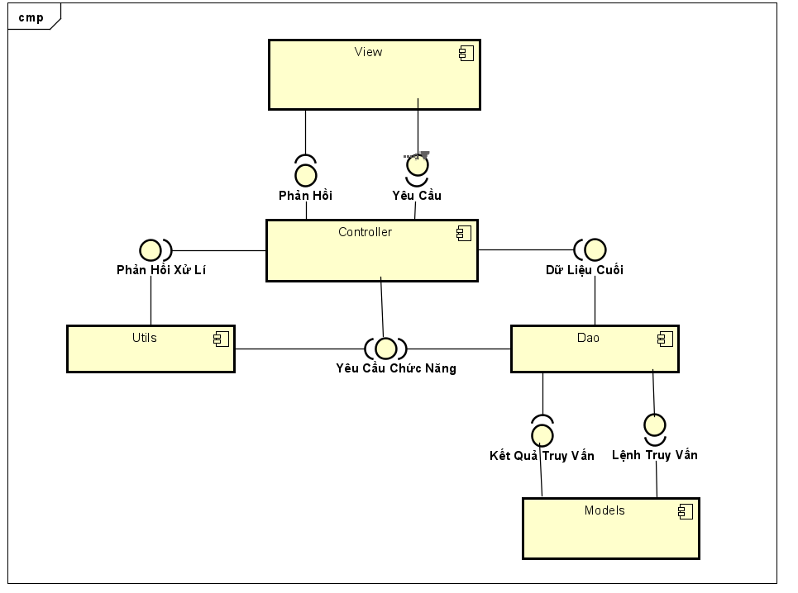

Hình 2.1: Component Diagram

## Sơ đồ lớp

Thiết kế sơ đồ lớp các entity class

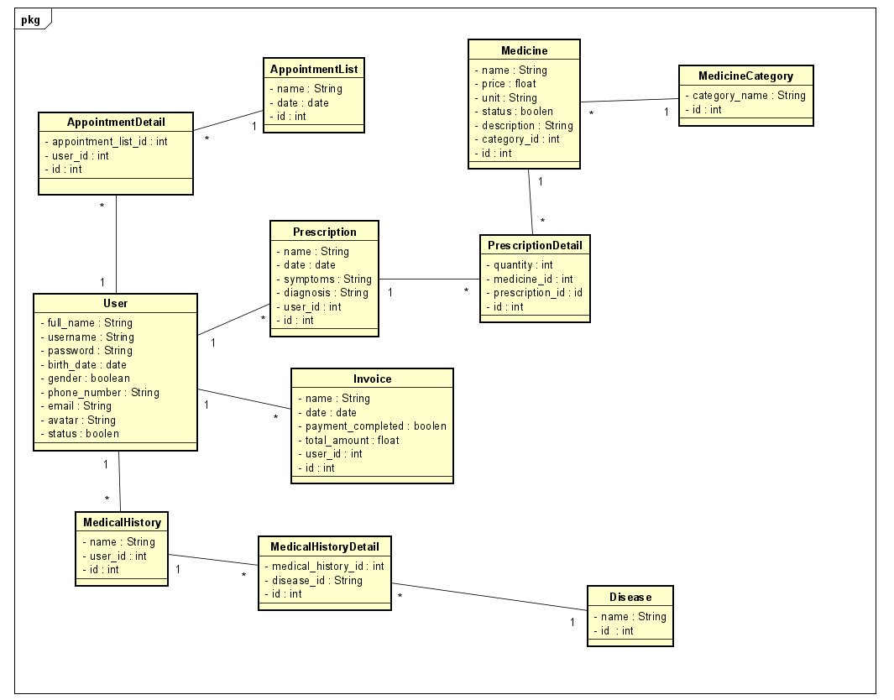

Hình 2.2: Class Dỉagram

Phân tích, giải thích các mối quan hệ thiết lập:

**1. Bảng User (Người dùng)**

Mô tả: Chứa thông tin người dùng.

Quan hệ:

* 1-n với AppointmentList: Một người dùng có thể đặt nhiều lịch hẹn.
* 1-n với Prescription: Một người dùng có thể nhận nhiều đơn thuốc.
* 1-n với Invoice: Một người dùng có thể có nhiều hóa đơn.
* 1-n với MedicalHistory: Một người dùng có thể có nhiều lịch sử khám.

**2. Bảng AppointmentList (Danh sách khám)**

Mô tả: Danh sách các lịch hẹn.

Quan hệ:

* 1-n với AppointmentDetail: Một lịch hẹn (AppointmentList) có thể có nhiều chi tiết (AppointmentDetail).
* n-1 với User: Một lịch hẹn thuộc về một người dùng.

**3. Bảng AppointmentDetail (Danh sách khám chi tiết)**

Mô tả: Chi tiết từng lịch hẹn.

Quan hệ:

* n-1 với AppointmentList: Một chi tiết lịch hẹn thuộc về một lịch hẹn.
* n-1 với User: Một chi tiết lịch hẹn liên quan đến một người dùng.

**4. Bảng Prescription (Phiếu khám)**

Mô tả: Danh sách đơn thuốc.

Quan hệ:

* 1-n với PrescriptionDetail: Một đơn thuốc (Prescription) có nhiều chi tiết (PrescriptionDetail).
* n-1 với User: Một đơn thuốc thuộc về một người dùng.

**5. Bảng PrescriptionDetail (Chi tiết phiếu khám)**

Mô tả: Chi tiết của đơn thuốc.

Quan hệ:

* n-1 với Prescription: Một chi tiết thuộc về một đơn thuốc.
* n-1 với Medicine: Một chi tiết tham chiếu đến một loại thuốc cụ thể.

**6. Bảng Medicine (Thuốc)**

Mô tả: Chứa thông tin thuốc.

Quan hệ:

* 1-n với PrescriptionDetail: Một loại thuốc có thể xuất hiện trong nhiều chi tiết đơn thuốc.
* n-1 với MedicineCategory: Một loại thuốc thuộc về một danh mục thuốc.

**7. Bảng MedicineCategory (Danh mục thuốc)**

Mô tả: Phân loại các loại thuốc.

Quan hệ:

* 1-n với Medicine: Một danh mục có thể chứa nhiều loại thuốc.

**8. Bảng Invoice (Hóa đơn thanh toán)**

Mô tả: Lưu thông tin hóa đơn thanh toán.

Quan hệ:

* n-1 với User: Một hóa đơn thuộc về một người dùng.

**9. Bảng MedicalHistory (Lịch sử khám )**

Mô tả: Thông tin về lịch sử y tế của người dùng.

Quan hệ:

* 1-n với MedicalHistoryDetail: Một lịch sử y tế có nhiều chi tiết.
* n-1 với User: Một lịch sử y tế thuộc về một người dùng.

**10. Bảng MedicalHistoryDetail (Chi tiết lịch sử khám)**

Mô tả: Chi tiết lịch sử y tế.

Quan hệ:

* n-1 với MedicalHistory: Một chi tiết thuộc về một lịch sử y tế.
* n-1 với Disease: Một chi tiết liên quan đến một loại bệnh.

**11. Bảng Disease (Bệnh)**

Mô tả: Danh sách các loại bệnh.

Quan hệ:

* 1-n với MedicalHistoryDetail: Một loại bệnh có thể xuất hiện trong nhiều chi tiết lịch sử y tế.

## Sơ đồ hoạt động

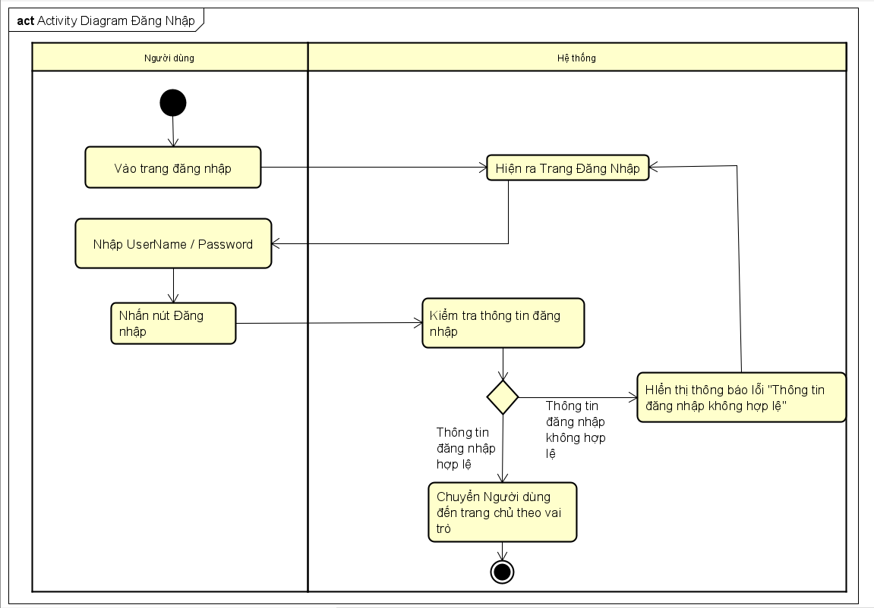

Hình 2.3.1: Activity Diagram Đăng Nhập

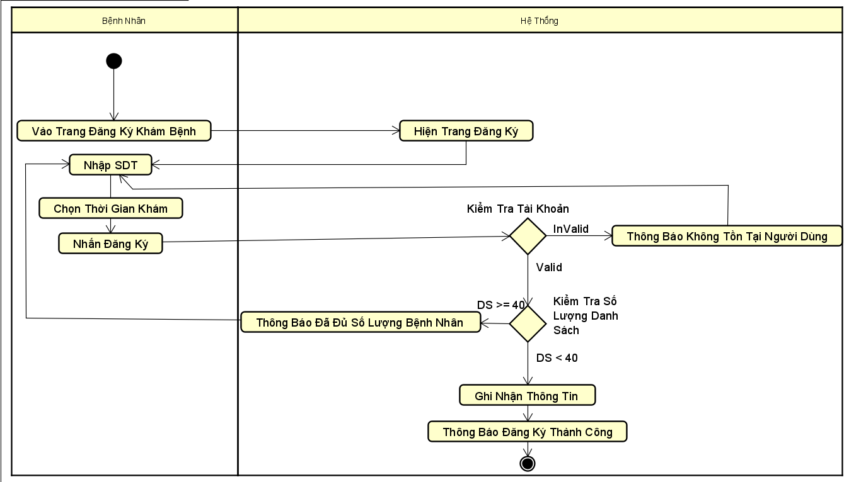

Hình 2.3.2: Activity Diagram Đăng Ký Khám

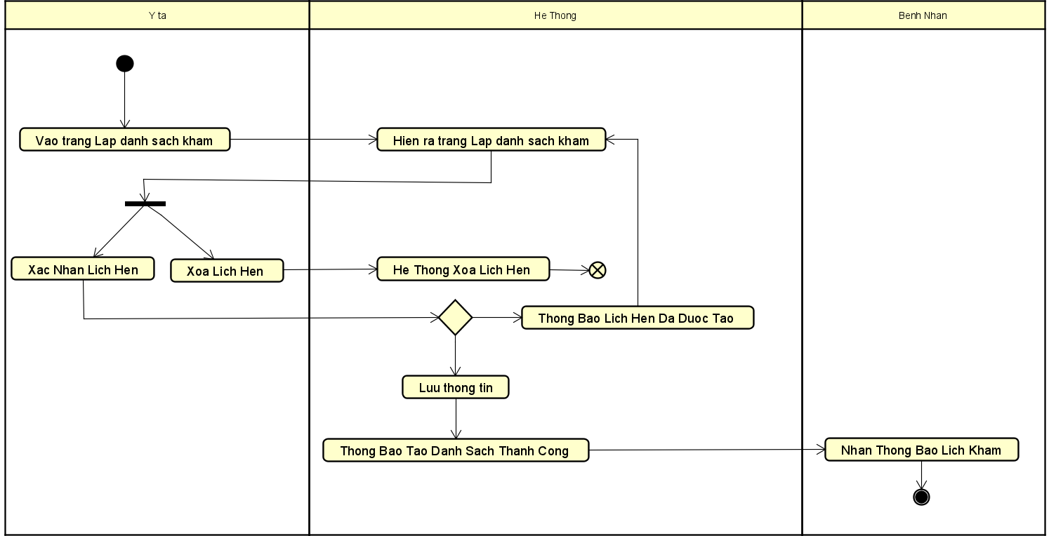

Hình 2.3.3: Activity Diagram Lập Danh Sách Khám

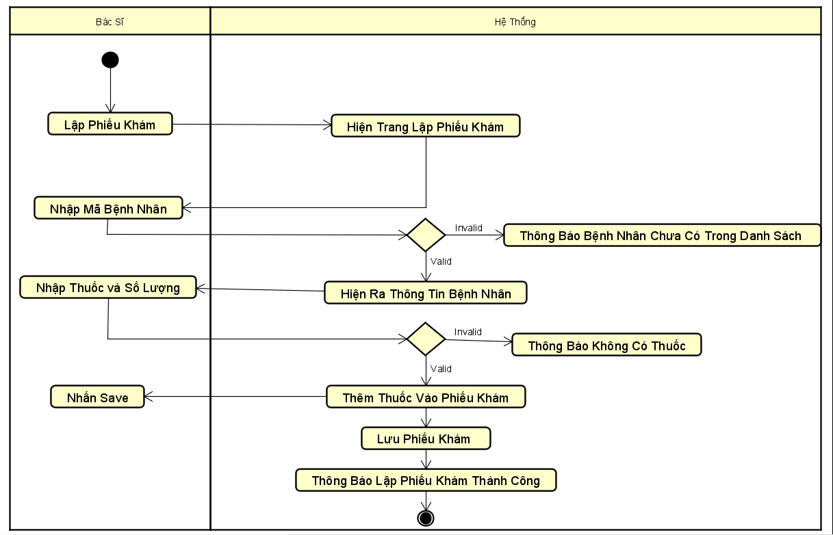

Hình 2.3.4: Activity Diagram Lập Phiếu Khám

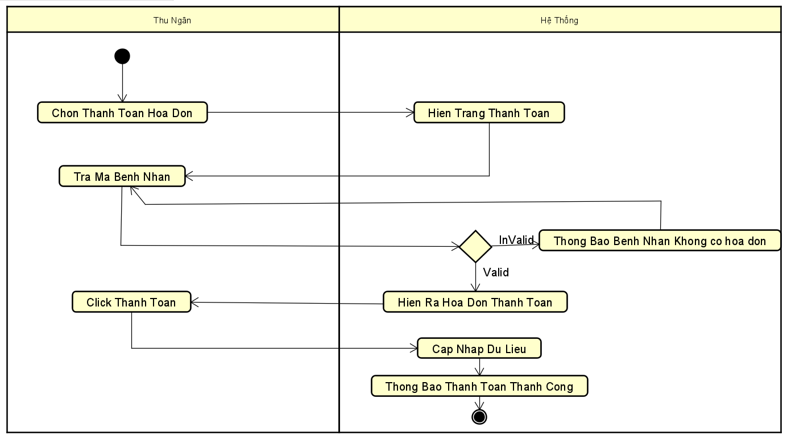

Hình 2.3.5: Activity Diagram Thanh Toán Hóa Đơn

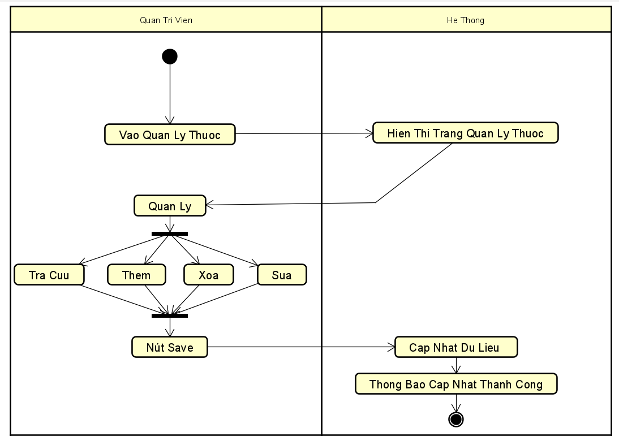

Hình 2.3.6: Activity Diagram Quản Lý Thuốc

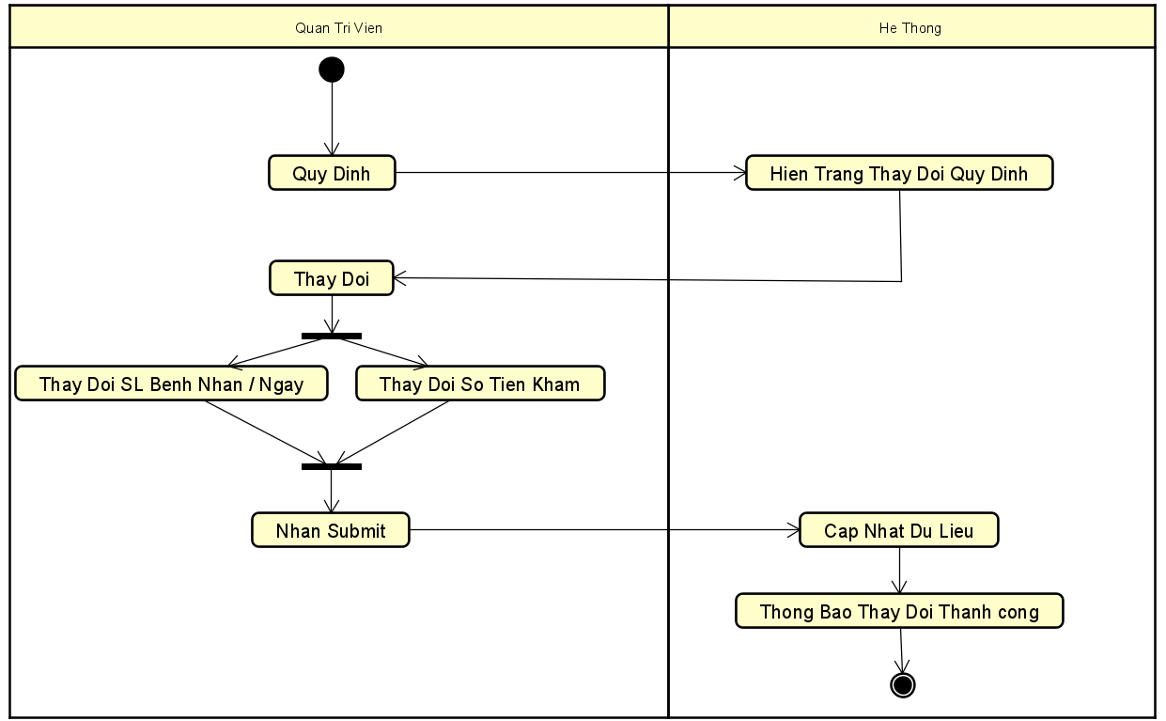

Hình 2.3.7: Activity Diagram Thay Đổi Quy Định

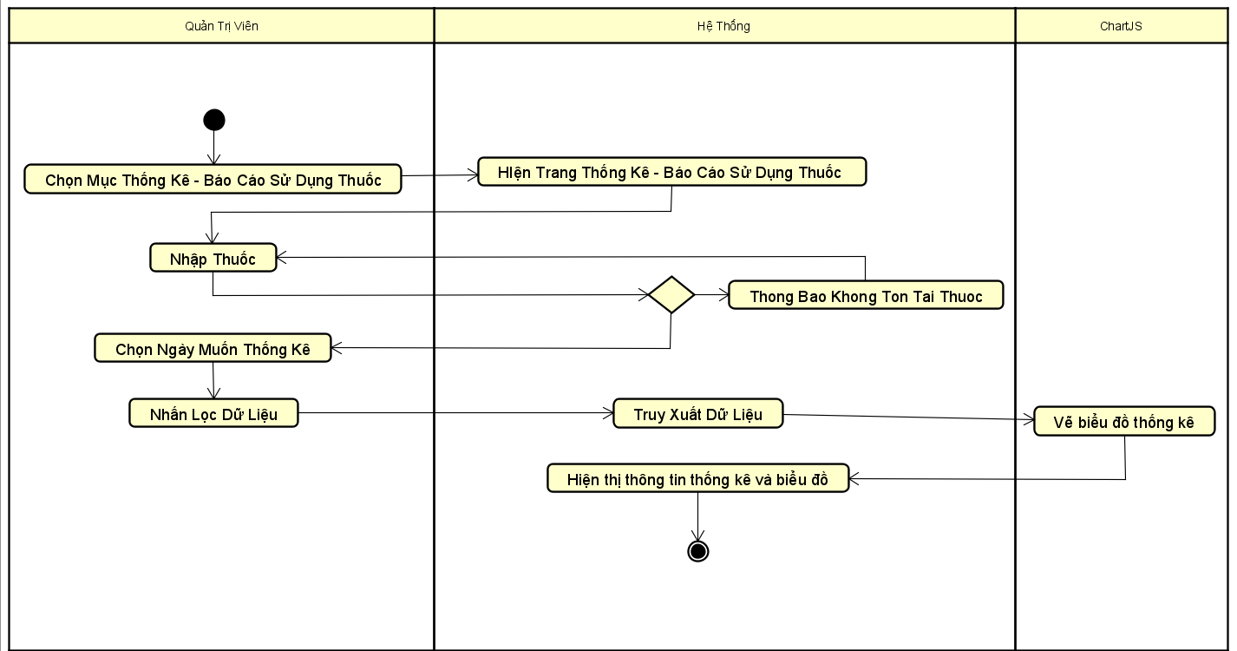

Hình 2.3.8: Activity Diagram Thống Kê - Báo Cáo Sử Dụng Thuốc

## Sơ đồ tuần tự

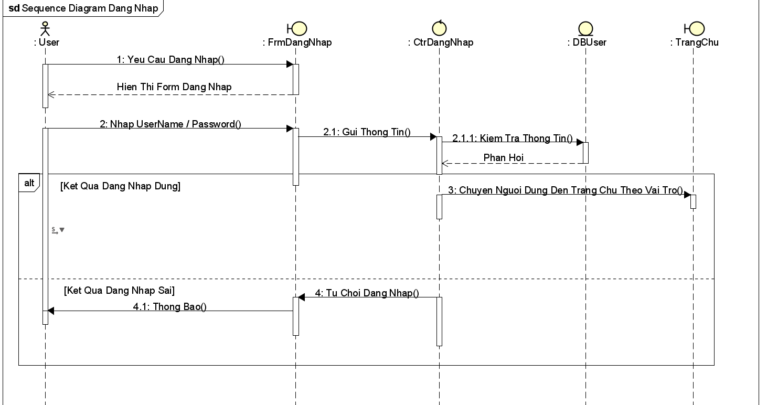

Hình 2.4.1: Sequence Diagram chức năng Đăng nhập

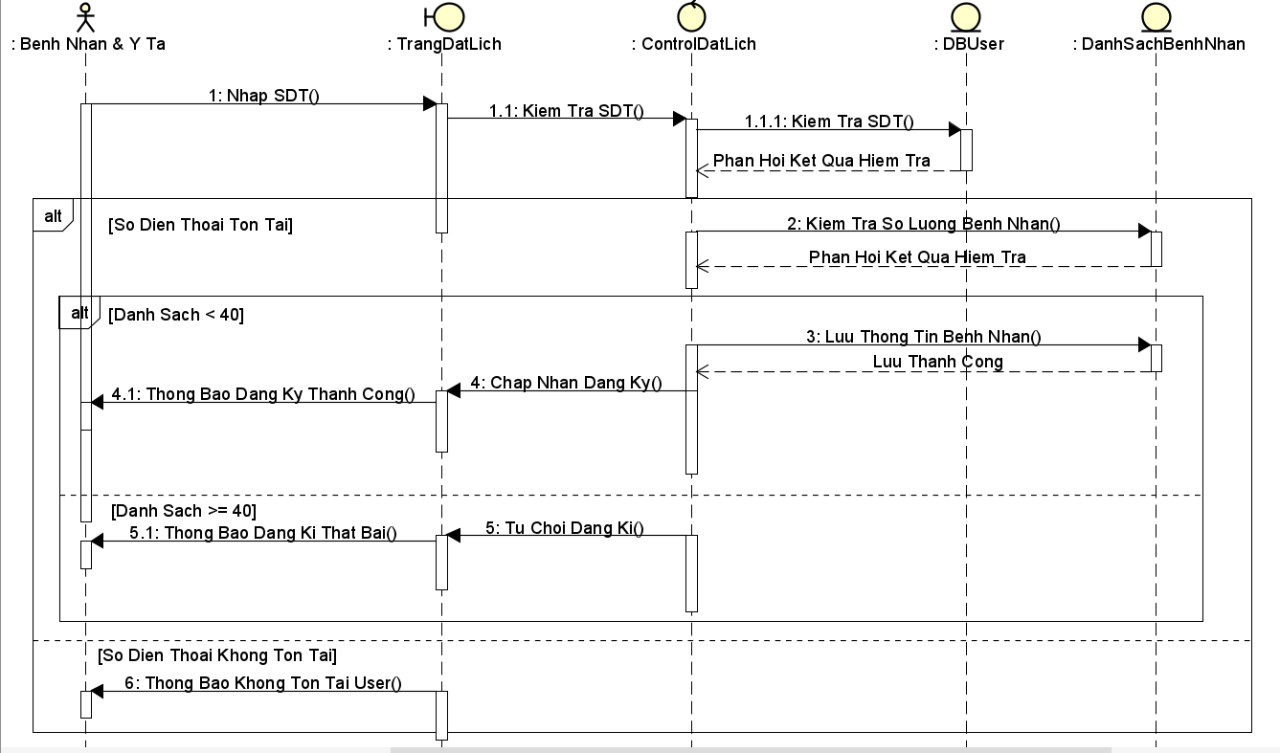

Hình 2.4.2: Sequence Diagram chức năng Đặt lịch khám

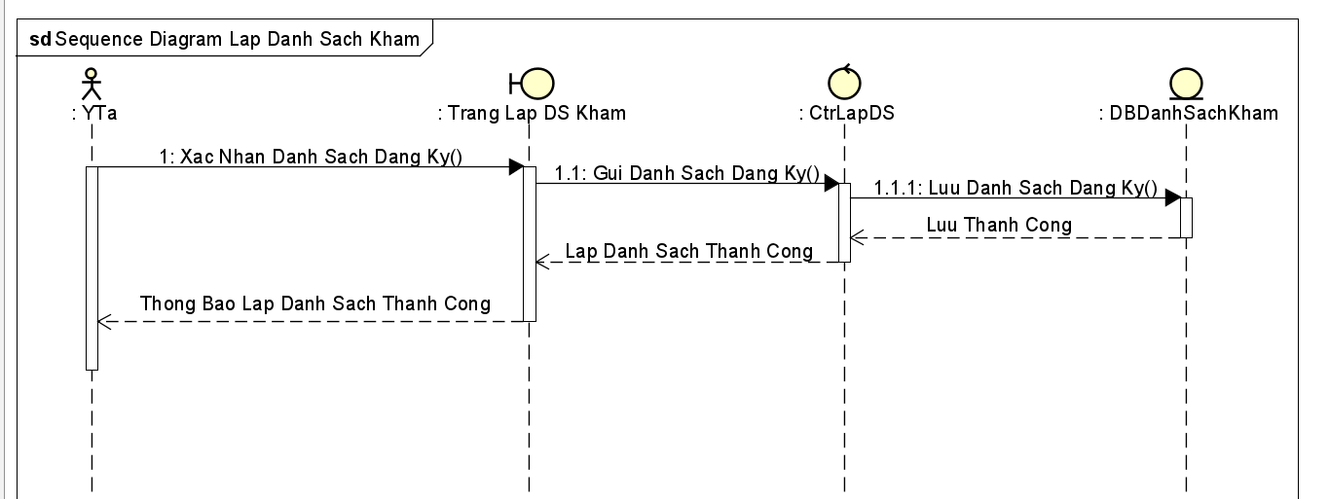

Hình 2.4.3: Sequence Diagram Lập Danh Sách Khám

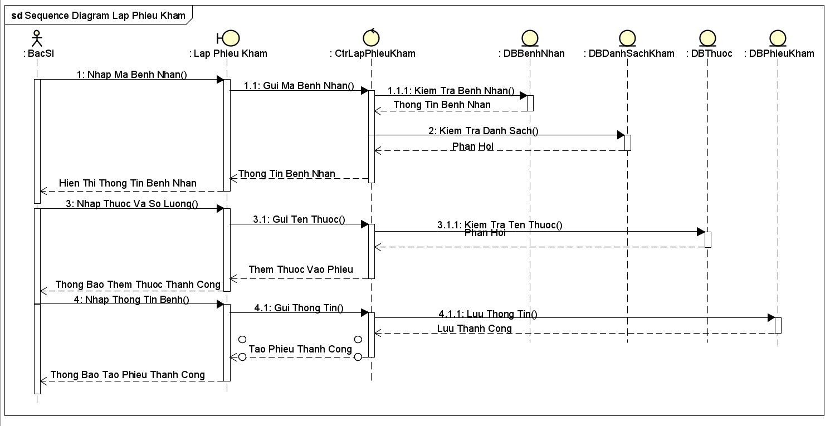

Hình 2.4.4: Sequence Diagram chức năng Lập phiếu khám

Hình 2.4.5: Sequence Diagram chức năng Thanh toán

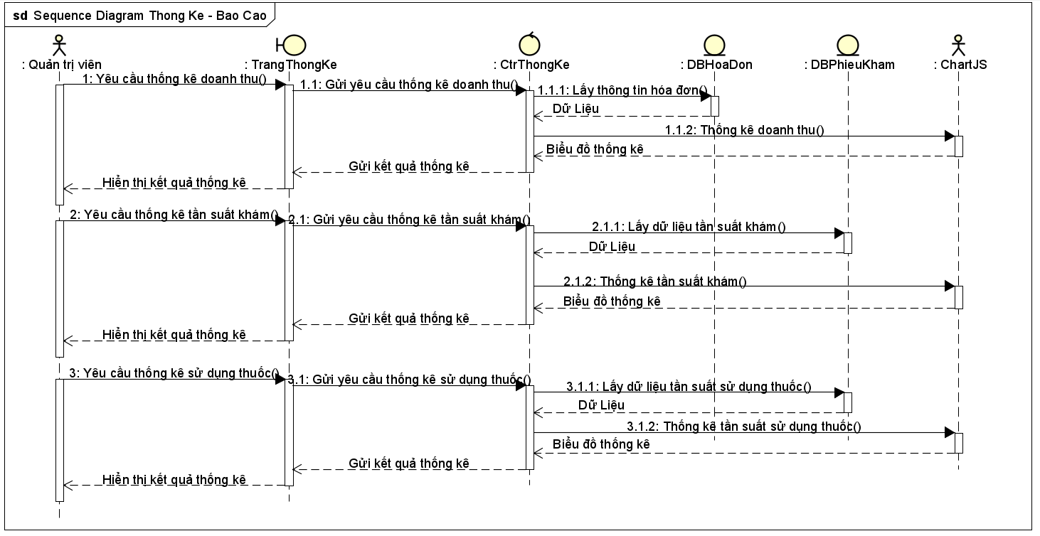

Hình 2.4.6: Sequence Diagram chức năng Thống kê – báo cáo

## Lược đồ cơ sở dữ liệu quan hệ

Lược đồ cơ sở dữ liệu quan hệ.

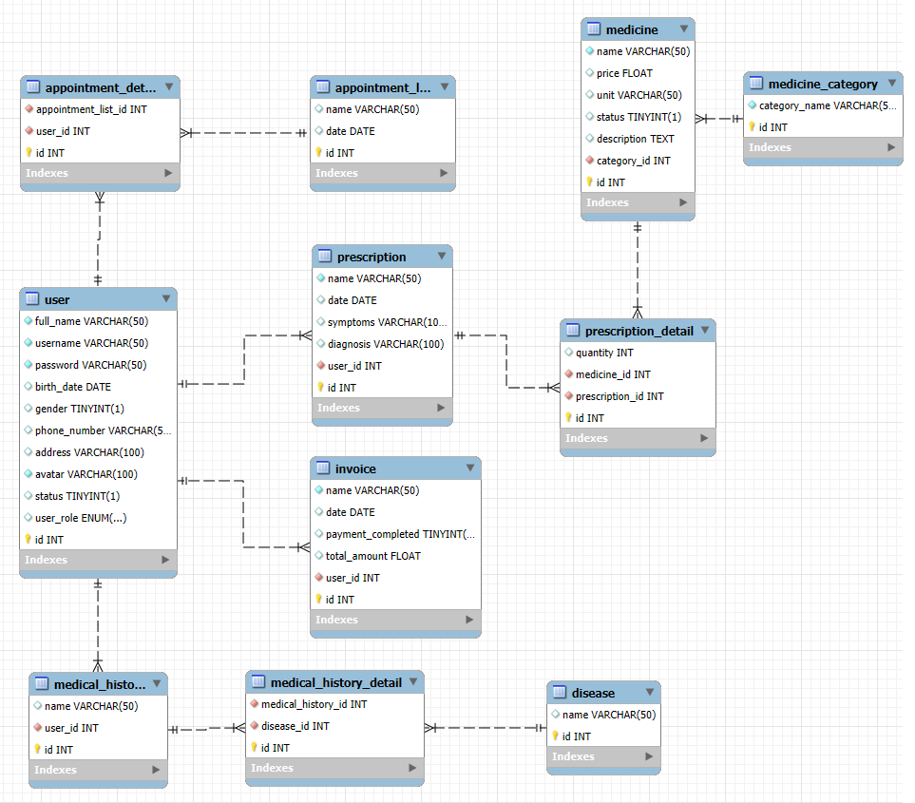

Hình 2.5: Lược đồ cơ sở dữ liệu quan hệ

Giải thích mối quan hệ giữa các bảng.

**Bảng user ( Người dùng) :**

* Người dùng có thể đặt nhiều lịch khám.
* Người dùng có thể có nhiều lịch sử bệnh án.
* Mỗi người dùng (user_id) có thể có nhiều hóa đơn.
* Một người dùng có thể nhận nhiều phiếu khám.

**Bảng appointment_list (Danh sách khám):**

* Một danh sách khám (appointment_list_id) có thể có nhiều chi tiết.
* Một người dùng có thể tạo nhiều danh sách khám.

**Bảng appointment_detail (Chi tiết danh sách khám) :**

* Chi tiết từng lịch hẹn, liên kết với bảng appointment_list.

**Bảng medicine ( Thuốc):**

* Mỗi loại thuốc thuộc một danh mục thuốc (category_id).
* Một loại thuốc có thể xuất hiện trong nhiều phiếu khám.

**Bảng medicine_category (Danh mục thuốc):**

* Danh mục thuốc, phân loại các loại thuốc.

**Bảng prescription ( Phiếu khám) :**

* Một phiếu khám thuộc về 1 người dùng(user_id)
* Mỗi phiếu khám (prescription_id) có thể có nhiều chi tiết.

**Bảng prescription_detai (Chi tiết phiếu khám)l:**

Chi tiết đơn thuốc, bao gồm thông tin về thuốc và số lượng.

Quan hệ:

* Liên kết với bảng medicine.
* Liên kết với đơn thuốc.

**Bảng invoice ( Hóa đơn thanh toán) :**

* Hóa đơn thuộc về một người dùng.

**Bảng medical_history (Lịch sử khám bệnh) :**

* Một người dùng có thể có nhiều lịch sử khám bệnh(user_id).
* Một lịch sử y tế có thể chứa nhiều chi tiết.

**Bảng medical_history_detai (Chi tiết lịch sử khám bệnh) :**

Chi tiết lịch sử y tế, ghi lại thông tin về bệnh.

Quan hệ:

* Liên kết với bảng disease để ghi nhận loại bệnh.

**Bảng disease ( Bệnh ):**

* Một loại bệnh có thể xuất hiện trong nhiều chi tiết lịch sử y tế.

## Thiết kế giao diện và thiết kế xử lý

Thiết kế các giao diện chính và các thiết kế xử lý tương ứng từng màn hình.

**Giao diện đăng kí khám:**

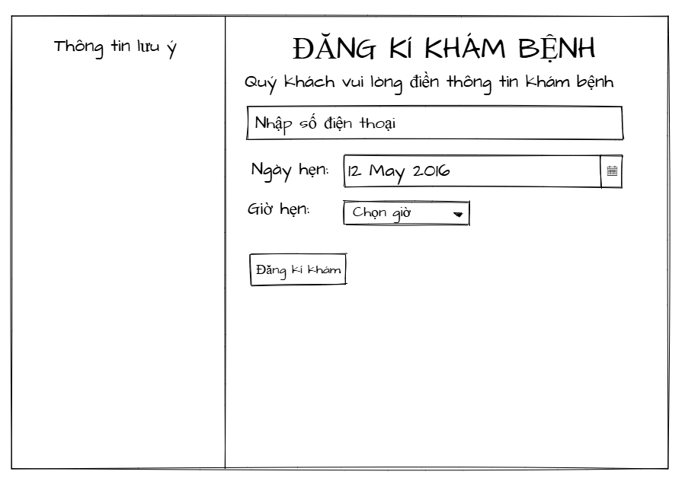

Hình 2.6.1: Giao diện chức năng đăng kí khám

**Thiết kế xử lý**

|  |  |  |  |
| --- | --- | --- | --- |
| **STT** | **Tên xử lý** | **Điều kiện gọi hiện thực** | **Ý nghĩa** |
| **1** | **PhoneInput_Change** | **Nhập số điện thoại vào ô nhập** | **Nạp số điện thoại** |
| **2** | **NgayHen_Change** | **Chọn ngày khám** | **Ghi nhận ngày khám** |
| **3** | **GioHen_Change** | **Chọn giờ khám** | **Ghi nhận giờ khám** |
| **4** | **DangKyKham_Click** | **Nhấn vào nút Đăng ký Khám** | **Tiến hành kiểm tra và ghi nhận thông tin bệnh nhân** |

Bảng 2.6.1: Thiết kế xử lý chức năng đăng kí khám

**Giao diện lập danh sách khám:**

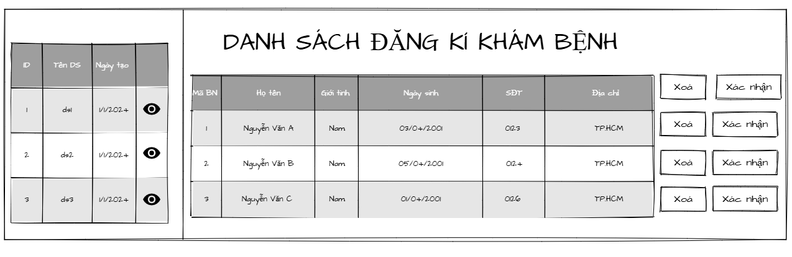

Hình 2.7: Giao diện chức năng lập danh sách

**Thiết kế xử lý**

|  |  |  |  |
| --- | --- | --- | --- |
| **STT** | **Tên xử lý** | **Điều kiện gọi hiện thực** | **Ý nghĩa** |
| **1** | **ViewDetail_Click** | **Nhấp vào biểu tượng hình “con mắt”** | **Hiển thị danh sách các bệnh nhân yêu cầu đăng ký khám vào vùng bên phải** |
| **2** | **Confirm_Click** | **Nhấn nút Xác nhận** | **Tiến hành ghi nhận thông tin bệnh nhân vào danh sách** |
| **3** | **Delete_Click** | **Nhấn nút Xóa** | **Xóa bệnh nhân khỏi danh sách đăng ký** |

Bảng 2.7.1: Thiết kế xử lý chức năng lập danh sách

**Giao diện lập phiếu khám**

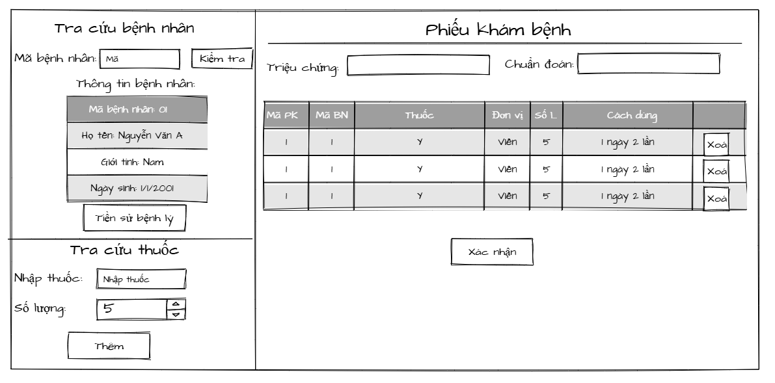

Hình 2.8: Giao diện chức năng lập phiếu

**Thiết kế xử lý**

|  |  |  |  |
| --- | --- | --- | --- |
| **STT** | **Tên xử lý** | **Điều kiện gọi hiện thực** | **Ý nghĩa** |
| **1** | **CheckPatient_Click** | **Nhập mã bệnh nhân và nhấn nút Kiểm tra** | **Kiểm tra bệnh nhân trong danh sách khám và hiển thị ở vùng bên trái** |
| **2** | **TieuSuBenhLy_Click** | **Nhập nút Tiều sử bệnh lý** | **Hiển thị lịch sử bệnh lý của bệnh nhân ra màn hình** |
| **3** | **AddMedicine_Click** | **Nhập tên thuốc và chọn số lượng thuốc, nhấn vào nút Thêm** | **Tiến hành thêm thuốc vào Phiếu khám và hiển thị vùng bên phải** |
| **4** | **Delete_Click** | **Nhấn vào nút Xóa** | **Tiến hành xóa phiếu khám của bệnh nhân** |
| **5** | **Confirm_Click** | **Click vào nút Xác nhận** | **Tiến hành ghi nhận thông tin Lưu phiếu khám** |

Bảng 2.8.1: Bảng thiết kế xử lý chức năng Lập phiếu khám

**Giao diện xem lịch sử bệnh**

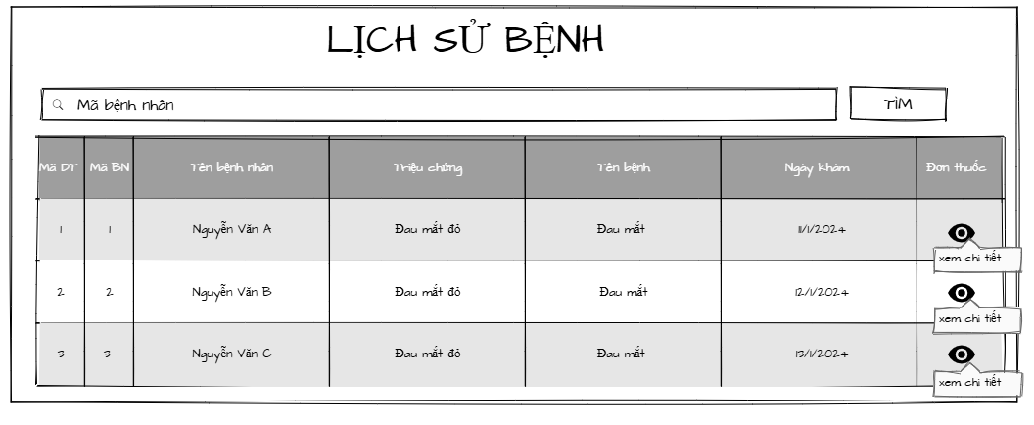

Hình 2.9: Giao diện chức năng xem lịch sử bệnh

**Thiết kế xử lý**

|  |  |  |  |
| --- | --- | --- | --- |
| **STT** | **Tên xử lý** | **Điều kiện gọi hiện thực** | **Ý nghĩa** |
| **1** | **SearchPatient_Click** | **Nhập mã bệnh nhân và nhấn nút Tìm** | **Tiến hành tìm kiếm lịch sử khám của bệnh nhân và hiển thị bên dưới** |
| **2** | **ViewDetail_Click** | **Nhấn biểu tượng hình “con mắt”** | **Hiển thị chi tiết đơn thuốc và cách dùng** |

Bảng 2.9.1: Bảng thiết kế xử lý chức năng Xem Lịch sử bệnh nhân

**Giao diện Thống Kê_Báo Cáo sử dụng thuốc**

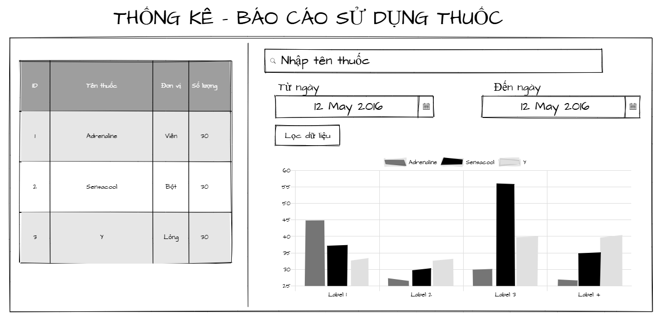

Hình 2.10: Giao diện chức năng Thống kê _ Báo cáo sử dụng thuốc

**Thiết kế xử lý**

|  |  |  |  |
| --- | --- | --- | --- |
| **STT** | **Tên xử lý** | **Điều kiện gọi hiện thực** | **Ý nghĩa** |
| **1** | **MedicineName_Input** | **Nhập tên thuốc** | **Chọn tên thuốc muốn thống kê** |
| **2** | **DayFrom_Change** | **Chọn ngày bắt đầu thống kê** | **Đánh dấu ngày bắt đầu thống kê** |
| **3** | **DayTo_Change** | **Chọn ngày kết thúc thống kê** | **Đánh dấu ngày kết thúc thống kê** |
| **4** | **Filter_Click** | **Nhấn nút Lọc dữ liệu** | **Tiến hành lọc dữ liệu và hiển thị bảng thống kê thuốc bên trái, hiển thị biểu đồ thống kê bên phải** |

Bảng 2.10.1: Bảng thiết kế chức năng Thống kê – Báo cáo sử dụng thuốc

**Giao diện Thống Kê_Báo Cáo doanh thu**

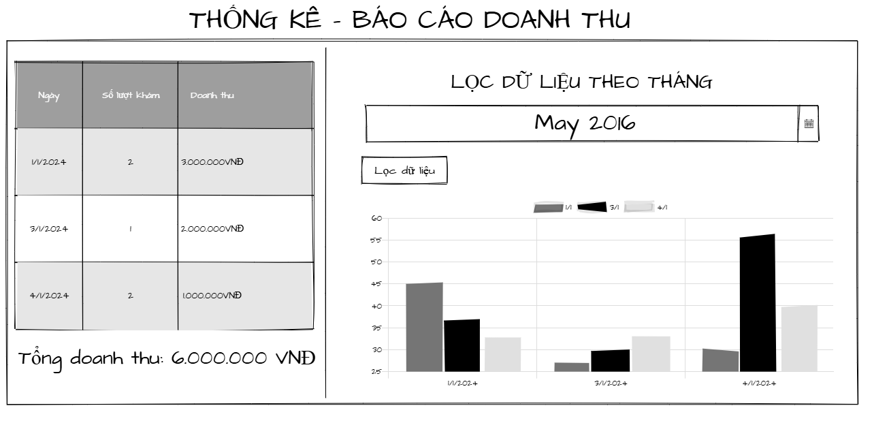

Hình 2.11: Giao diện chức năng Thống kê _ Báo cáo doanh thu

**Thiết kế xử lý**

|  |  |  |  |
| --- | --- | --- | --- |
| **STT** | **Tên xử lý** | **Điều kiện gọi hiện thực** | **Ý nghĩa** |
| **1** | **Month_Change** | **Chọn tháng muốn thống kê** | **Đánh dấu tháng muốn thống kê** |
| **2** | **Filter_Click** | **Nhấn nút Lọc dữ liệu** | **Tiến hành lọc dữ liệu và hiển thị bảng thống kê bên trái, hiển thị biểu đồ thống kê bên phải** |

Hình 2.11.1: Bảng thiết kế chức năng Thống kê – Báo cáo doanh thu

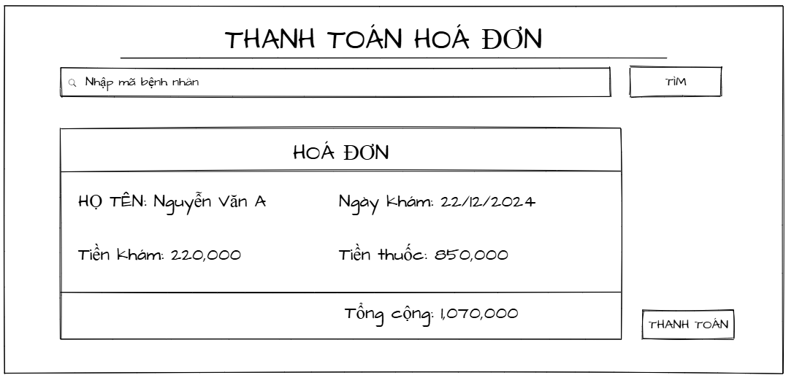**Giao diện thanh toán hóa đơn**

Hình 2.12: Giao diện chức năng Thanh toán hóa đơn

**Thiết kế xử lý**

|  |  |  |  |
| --- | --- | --- | --- |
| **STT** | **Tên xử lý** | **Điều kiện gọi hiện thực** | **Ý nghĩa** |
| **1** | **SearchPatient_Click** | **Nhập mã bệnh nhân và click vào nút tìm kiếm** | **Tiến hành lấy thông tin bệnh nhân và hiển thị chi tiết hóa đơn bên dưới** |
| **2** | **Payment_Click** | **Nhấn nút thanh toán** | **Ghi nhận thông tin và xử lý thanh toán** |

Bảng 2.12.1: Bảng thiết kế chức năng Thanh toán hóa đơn

# HỆ THỐNG PHÒNG MẠCH TƯ

## Kết quả đạt được của đề tài

Sau khi thực hiện đề tài nhóm em đã thu nhập thêm nhiều kiến thức thực hành cũng như lý thuyết. Khả năng tự học cũng như làm việc nhóm được nâng cao. Hiểu được các giai đoạn để thiết kế phần mềm một cách tương đối. Tiếp thu nhiều kiến thức hơn về cách quản lý dữ liệu trong thời gian làm bài và tìm hiểu. Quan trọng hơn hết là biết được cách sử dụng ngôn ngữ Python lẫn cách thiết kế trên Pycharm. Và cho ra một sản phẩm theo yêu cầu đề tài với các chức năng cho việc quản lý Phòng mạch tư. Như trước khi thực hiện các hành động đặt lịch cần phải đăng nhập và đăng xuất sau khi hết ca làm việc của y tá, bác sĩ. Chức năng Đặt lịch, Lập phiếu khám với giao diện dễ dùng dành cho người sử dụng. Xây dựng các api đơn giản Thêm đơn thuốc, thanh toán,... tăng hiệu quả sử dụng cho người dùng.

## Các chức năng hệ thống

### Chức năng đăng ký khám bệnh

Chức năng đăng kí lịch khám bệnh

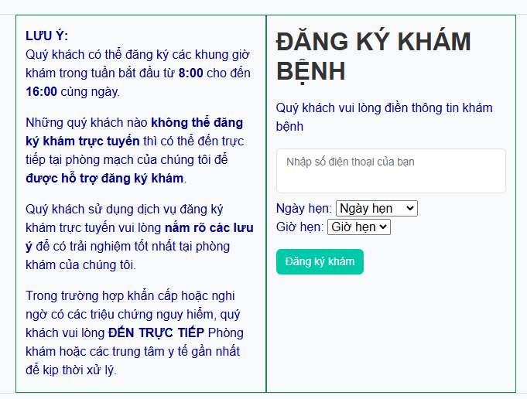

Hình 3.1: Chức năng đặt lịch khám

### Chức năng Lập danh sách khám

Chức năng lập danh sách khám

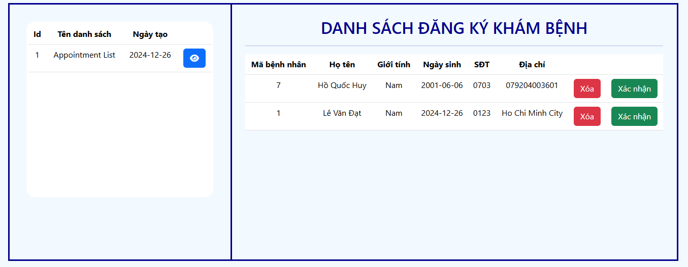

Hình 3.2: Chức năng đặt lịch khám

### Chức năng Lập Phiếu Khám

Lập phiếu khám

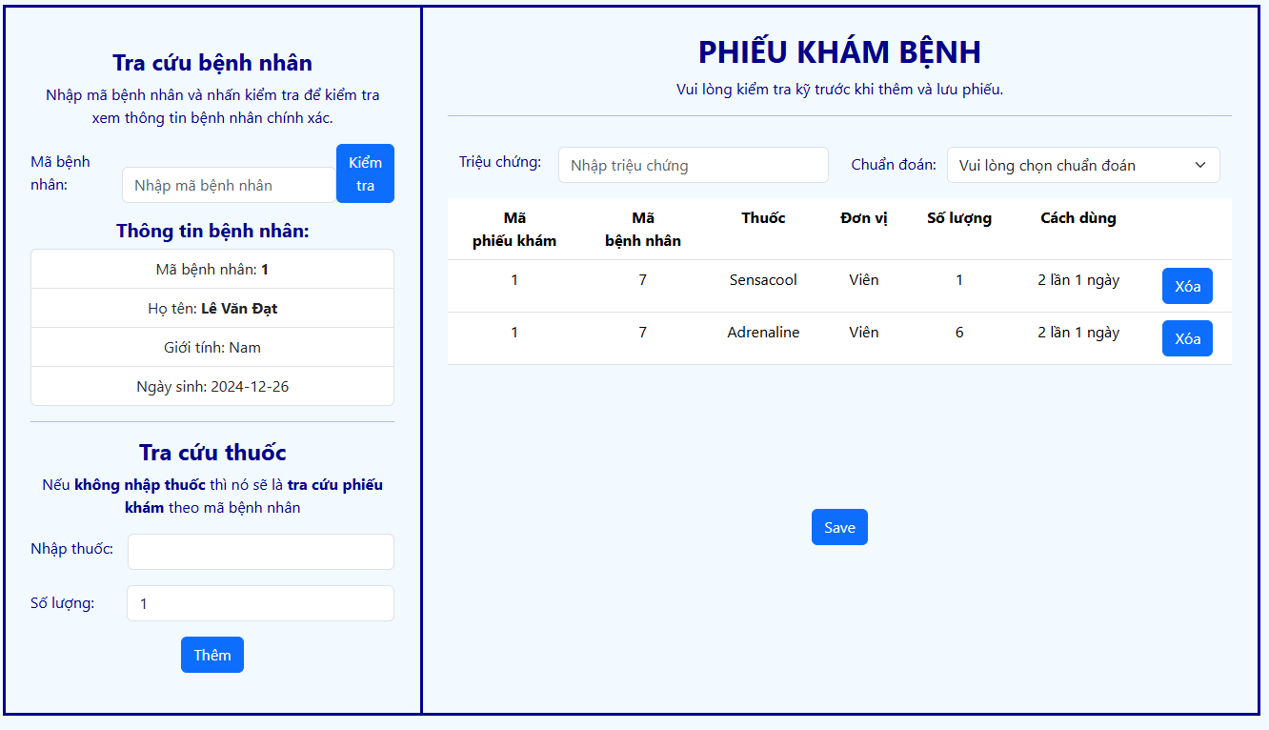

Hình 3.3: Lập phiếu khám

### Chức năng Thanh toán hóa đơn

Chức năng thanh toán hóa đơn

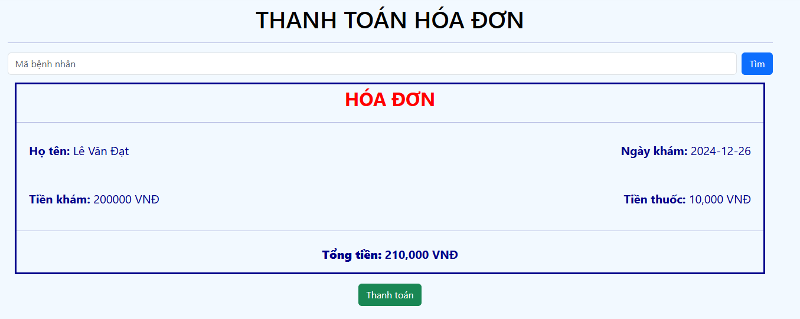

Hình 3.4: Chức năng thanh toán hóa đơn

### Chức năng Xem lịch sử bệnh

Chức năng thanh toán hóa đơn

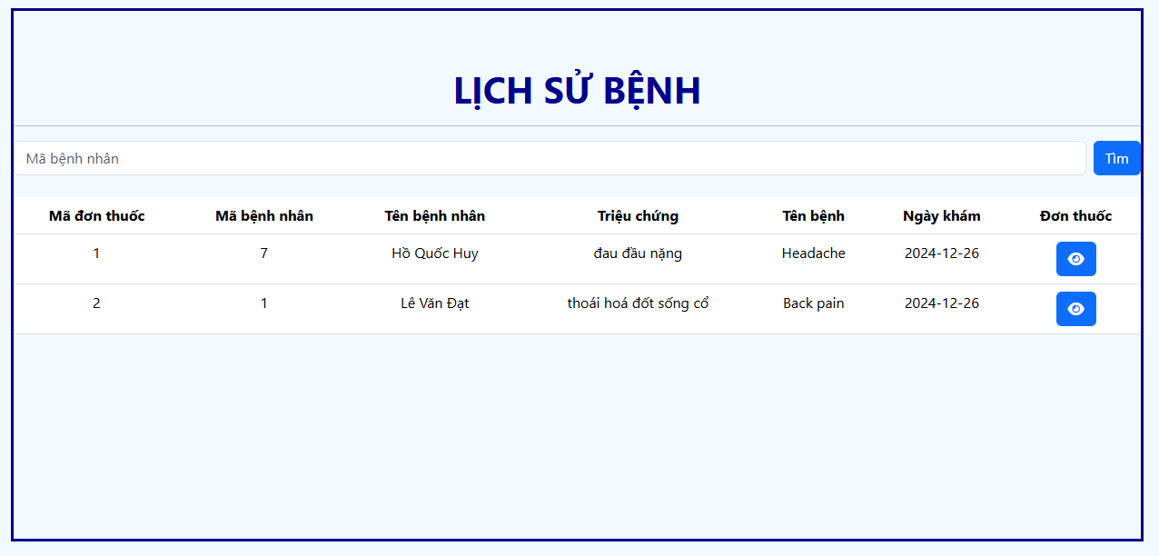

Hình 3.5: Chức năng xem lịch sử bệnh

### Chức năng Thống kê – báo cáo

Chức năng thống kê doanh thu

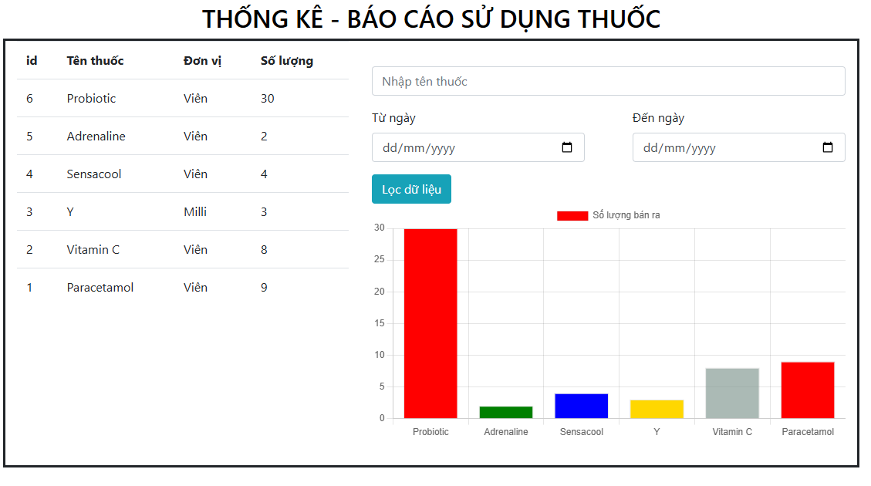

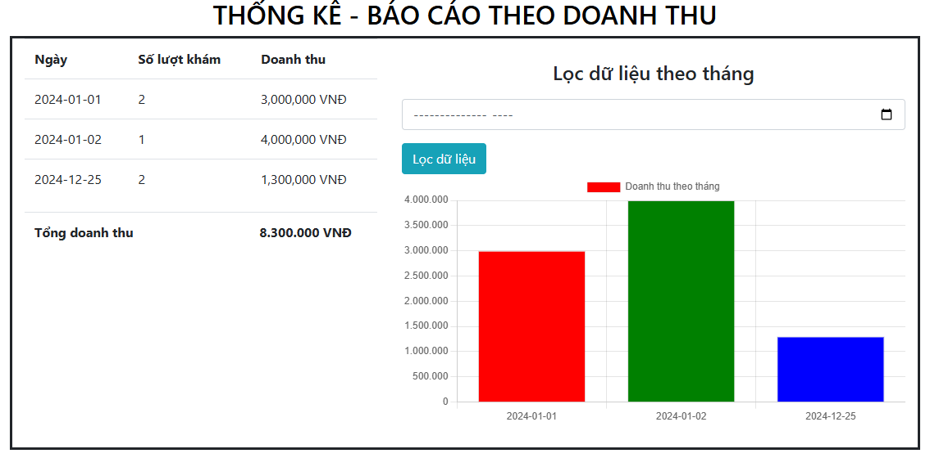

Hình 3.7: Chức năng thống kê doanh thu